产品概述
AX2003是一款4线式阻性触摸屏控制电路。它也可以用于双电源检测,备选模拟输入测量,温度测量和触摸压力测量。
AX2003 包含了一个内部2.5V的基准电路，该基准可以应用在备选输入测量, 电池监测, 和温度测量模式中。在掉电模式下，基准关闭以降低功耗。当在0.5V 到6V的范围内监测电池电压时，电源供电低至2.7V，内部基准仍可工作。
AX2003采用小型TSSOP-16封装形式,可在–40°C+85°C 温度范围内工作。
主要特点
- 工作电压为2.2V~5.25V
- 内部2.5V基准电压
- 电源检测(0V~6V)
- 芯片温度测量
- 触摸压力测量
- I²C接口支持:标准,快速和高速模式
- 自动省电功能
- TSSOP-16封装
应用
- PDAs
- 便携式的设备
- POS 终端
- 寻呼机
- 触摸屏显示器
- 手机
引出端排列和功能
1、引出端排列
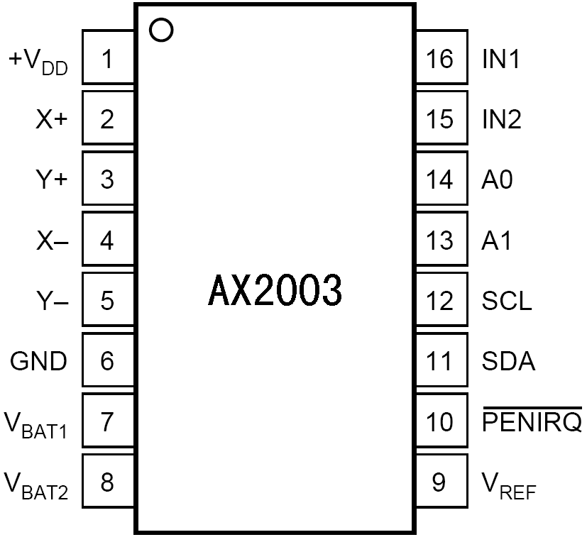

2、引出端功能
序号 | 符号 | 功能描述 | 序号 | 符号 | 功能描述
1 | +V_{DD} | 电源 | 9 | V_{REF} | 基准电压
2 | X+ | X+输入 | 10 | $$\overline{\text{PENIRQ}}$$ | 笔中断
3 | Y+ | Y+输入 | 11 | SDA | 串行数据
4 | X- | X-输入 | 12 | SCL | 串行时钟
5 | Y- | Y-输入 | 13 | A1 | 地址1
6 | GND | 地 | 14 | A0 | 地址0
7 | V_{BAT1} | 电源检测输入1 | 15 | IN2 | 备用输入2
8 | V_{BAT2} | 电源检测输入2 | 16 | IN1 | 备用输入1

功能框图
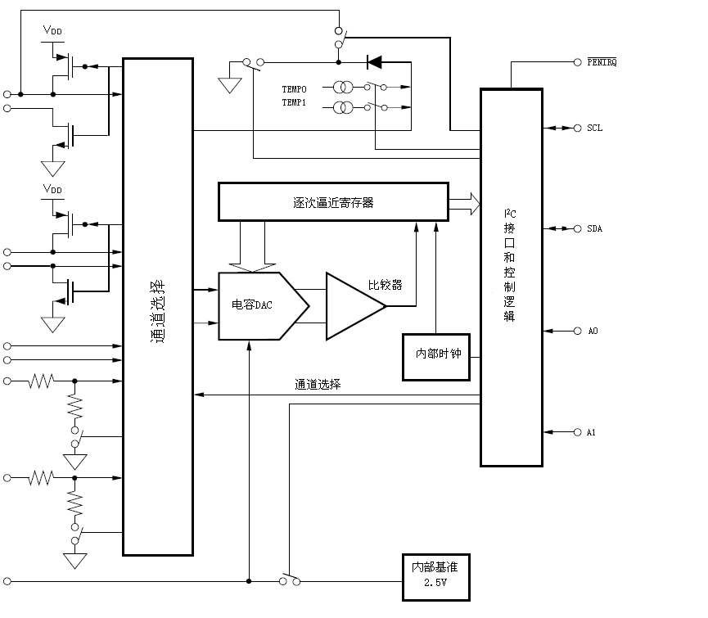
绝对最大额定值
项目 | 符号 | 范围 | 单位
电源电压 | V_{DD} | -0.3～+6 | V
数字输入电压 |  | -0.3～+V_{DD}＋0.3 | V
模拟输入电压（除7，8脚） |  | -0.3～+V_{DD}＋0.3 | V
模拟输入电压（7，8脚） |  | -0.3～+6.0 | V
工作温度范围 |  | -40～+85 | ℃
存储温度范围 |  | -65～+150 | ℃
最高结温 | T_{J}Max | +150 | ℃
功率耗散 |  | （T_{J}Max－T_{A}）/Ø_{JA} | W
Ø_{JA}热绝缘 |  | +115.2 | ℃/W
焊接温度（汽相60s） |  | +215 | ℃
焊接温度（红外15s） |  | +220 | ℃
注：使用时压力超过以上绝对最大额定值有可能造成器件的永久性损伤。最大条件超过一定时间有可能影响器件的工作可靠性。
电气参数
（除特别说明外，工作温度-40℃～85℃，V_{DD}=2.7V，内部基准V_{REF}=2.5V，I²C总线频率3.4MHz，12位分辨率模式）
参数 | 条件 |  |  | 最大值 | 最小值 | 典型值
模拟输入
满幅度输入范围 | - |  |  | V_{REF} | 0 | -
绝对输入范围 | - |  |  | +V_{DD}+0.2V | -0.2V | -
采样电容 | - |  |  | - | - | 25 pF
漏电流 | - |  |  | - | - | 0.1μA
系统性能参数
分辨率 | - |  |  | - | - | 12Bits
无失码位数 | 标准和快速模式 |  |  | - | 11Bits | -
无失码位数 | 高速模式 |  |  | - | 10Bits | -
积分线性误差 | 标准和快速模式 |  |  | ±2LSB⁽¹⁾ | - | -
积分线性误差 | 高数模式 |  |  | ±4LSB | - | -
失调误差 |  |  |  | ±6LSB | - | -
增益误差 | 外部基准 |  |  | ±4LSB | - | -
噪声 | 包括内部基准 |  |  | - | - | 70μVrms
电源抑制比 | - |  |  | - | - | 70 dB
动态采样特性
转换速率 | - |  |  | - | - | 50ksps
通道隔离度 | V_{IN}=2.5Vp-p, 50kHZ, |  |  | - | - | 100dB
驱动开关
导通电阻Y+，X+ | - |  |  | - | - | 5.5Ω
导通电阻Y-，X- | - |  |  | - | - | 7.3Ω
驱动电流⁽²⁾ | 持续100ms |  |  | 50mA | - | -
内部基准输出
内部基准电压 | - |  |  | 2.55V | 2.45V | 2.50V
内部基准温漂 | - |  |  | - | - | 25 ppm/℃
输出阻抗 | 内部基准源开 |  |  |  |  | 300Ω
输出阻抗 | 内部基准源关 |  |  |  |  | 1GΩ
静态电流 | PD1＝1，PD0＝0，SDA，SCL High |  |  | - | - | 750μA
外部基准输入
输入电压范围 |  |  |  | V_{DD} | 2.0V
输入阻抗 |  | PD1＝PD0＝0 |  | - | - | 1 GΩ
电池电压监测
电压输入范围 | - |  |  | 6.0V | 0.5V | -
输入阻抗 | 采样电池电压 |  |  | - | - | 10KΩ
输入阻抗 | 关闭电池电压监测 |  |  | - | - | 1 GΩ
准确率 | 外部基准2.5V |  |  | +2％ | -2％ | -
准确率 | 内部基准 |  |  | +3％ | -3％ | -
温度检测
温度测量范围 | - |  |  | +85℃ | -40℃ | -
分辨率 | 差动模式⁽³⁾ |  |  | - | - | 1.6℃
分辨率 | TEMP0⁽⁴⁾ |  |  | - | - | 0.3℃
准确度 | 差动模式⁽³⁾ |  |  | - | - | ±2℃
准确度 | TEMP0⁽⁴⁾ |  |  | - | - | ±3℃
数字输入/输出
VIH | 除PENIRQ外的逻辑电压，|I_{IH}|≤5μA, |I_{IL}|≤5μA, I_{OH}=-250μA, I_{OL}=250μA |  |  | +V_{DD}+0.3V | +V_{DD}*0.7V | -
VIL |  |  |  | +V_{DD}*0.3V | -0.3V | -
V_{OH} |  |  |  | - | +V_{DD}*0.8V | -
V_{OL} |  |  |  | 0.4V | - | -
PENIRQ V_{OL} |  |  |  | 0.4V | - | -
数据格式 | - |  |  | - | - | 二进制
输入电容 | SDA，SCL Lines |  |  | 10pF | - | -
电源电压
+V_{DD} | 特定性能电压范围 |  |  | 3.6V | 2.7V | -
+V_{DD} | 工作电压范围 |  |  | 5.25V | 2.5V | -
静态电流 | 内部基准关闭，  PD1＝PD0＝0 |  | 高速模式：SCL＝3.4MHz | 650μA | - | 254μA
静态电流 |  |  | 快速模式：SCL＝400kHz | - | - | 95μA
静态电流 |  |  | 标准模式：SCL＝100kHz | - | - | 63μA
静态电流 | 内部基准启用 |  |  | - | - | 1005μA
掉电电流 | 内部基准停止，  PD1＝PD0＝0 |  | 高速模式：SCL＝3.4MHz | - | - | 90μA
掉电电流 |  |  | 快速模式：SCL＝400kHz | - | - | 21μA
掉电电流 |  |  | 标准模式：SCL＝100kHz | - | - | 4μA
掉电电流 |  |  | PD1＝PD0＝0，SDA＝SCL＝+V_{DD} | 3μA | - | -
功耗 | V_{CC}=2.7V |  |  | 1.8mA | - | -
工作温度
工作温度范围 | - |  |  | 85℃ | -40℃ | -
注释：（1）LSB是最低有效位，当V_{REF}=+2.5V时1LSB=610μV；（2）超过50mA的源电流将导致器件性能降低；（3）差动模式下，测量TEMP0和TEMP1间的电压差；（4）TEMP0模式下温漂为-2.1mV/℃。

功能说明

AX2003是一个典型的逐次逼近型AD转换器，其结构是基于电荷再分配的比例电容阵列结构，这种结构本身具有采样保持功能，其转换器是采用CMOS工艺制造的。

图1显示了AX2003的基本工作结构 。AX2003工作电压可以从2.7V到5.25V，同时还包含了一个内部2.5V的基准电压电路，内部基准可以被外部的，低阻抗电压源驱动，基准电压范围为2V到+V_{DD}，基准电压值决定了AD转换器的输入范围。
模拟输入（X坐标，Y坐标，Z坐标，备选输入，电池电压和芯片温度）通过一个通道选择作为输入信号提供给转换器。内部的低阻驱动开关使得AX2003可以为如电阻式触摸屏的外部器件提供驱动电压。通过采用差动输入和差动基准电压的模式，AX2003可以消除由于触摸屏驱动开关的导通电阻带来的误差。

模拟输入
图2为模拟输入通道选择、差分输入的ADC, 差分输入基准的示意图。当转换器进入保持模式时，+IN与-IN间的电压差值将被存储在内部的电容阵列上，模拟输入端的电流取决于转换器的转换率。在采样周期，电源必须对内部的采样电容充电，当内部电容阵列（25pF）被完全充电后，将不再有模拟输入电流。从模拟源转移到转换器上的电荷数量是转换率的函数。
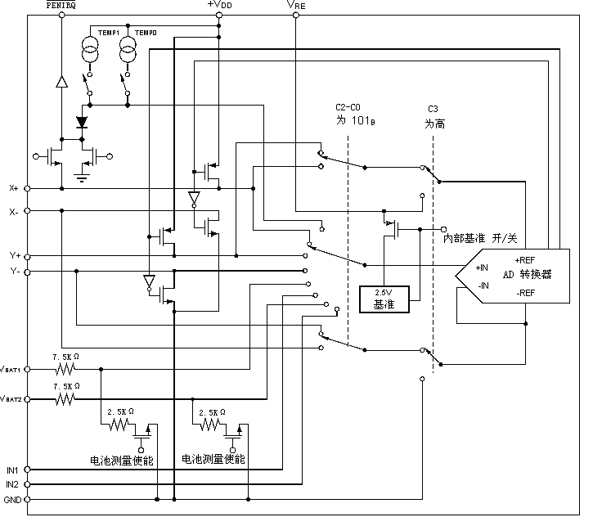
图2 模拟输入示意图
内部基准
AX2003具有内部的2.5V基准电压电路，此电路可以被配置位PD0和PD1启用和关闭（参见表2和图3）。当电源首先被加载到器件时内部基准掉电。内部基准电压一般用于单端模式下的电池电压测量，温度测量和备选输入测量的时候。当使用比例转换时可以获得理想的触摸屏特性，因此所有的屏幕测量都可以在差动模式下自动完成。
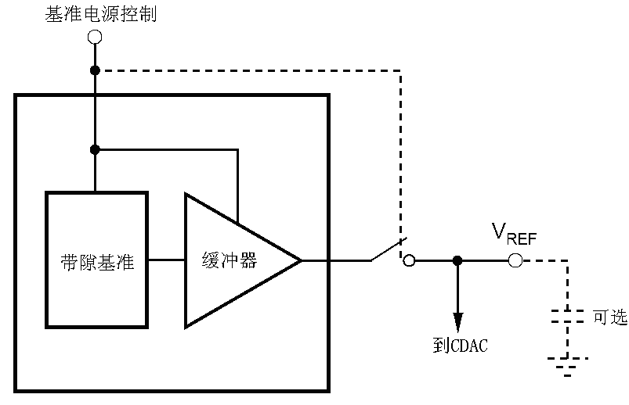
图3 简化内部基准图
基准输入
+REF与-REF间不同的电压值决定了模拟输入电压范围(参见图2)，AX2003的基准电压范围为2V到+V_{DD}。一些关键的细节受基准输入和它的宽电压范围影响。如果基准电压降低，每个数字字对应的模拟电压的比重（以LSB表示，12位模式下1LSB=V_{REF}/4096）将被降低，ADC本身具有的失调和增益误差（以LSB表示）也随之增加。比如，如果AD转换器的实际失调电压为1.22mV,在2.5V的参考电压时为2LSB，在1V的参考电压时将为5LSB。因此在采用低的参考电压时，必须考虑采用低噪声、低纹波的电源，低噪声的基准电压、低噪声的输入信号以及包括足够多的旁路电容的洁净的版图。AX2003输入的基准电压直接驱动ADC的电容阵列，因此输入电流很低，一般小于6μA。
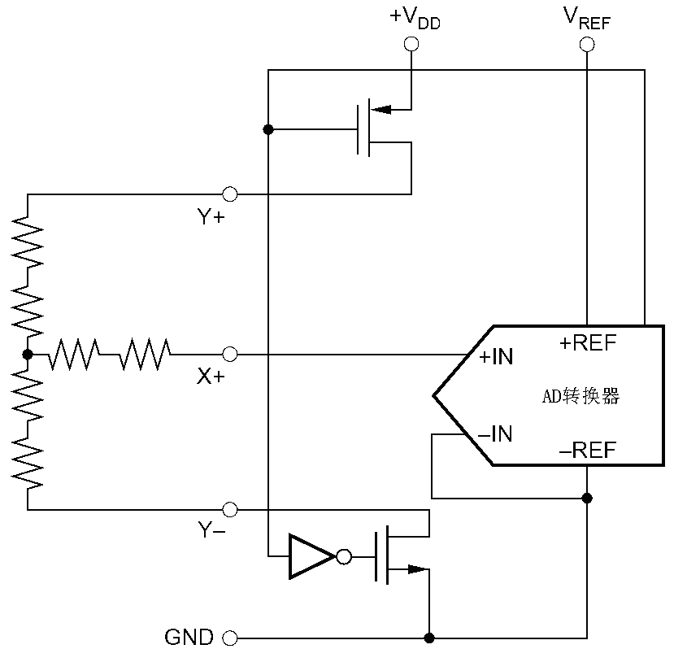
图4 单端基准简化图
基准模式
此外在测量时关于基准电压还有一个必须考虑的问题，如果驱动开关导通。对于这一点来说，考虑AX2003的基本工作原理（见图1）是有用的。特别是当设备用于测量电阻式触摸屏的触摸点坐标时，如果测量Y坐标，X+将作为ADC的输入端，Y+和Y-的驱动开关将导通，X+端的模拟电压将被转换为数字电压（见图4）。在这种测试模式下，X+引脚的电阻很小，不会影响AD转换器的性能（引脚的电阻会影响到触摸屏的稳定时间，但阻值太小一般不予考虑）。但是，由于Y+和Y-之间的阻值相当低，Y驱动的导通电阻会使Y坐标的测量产生一个小的误差。由于在内部开关上存在电压损耗，因此无论触摸点在触摸屏的任何地方都不可能取得0V或者满幅度的接触电压。
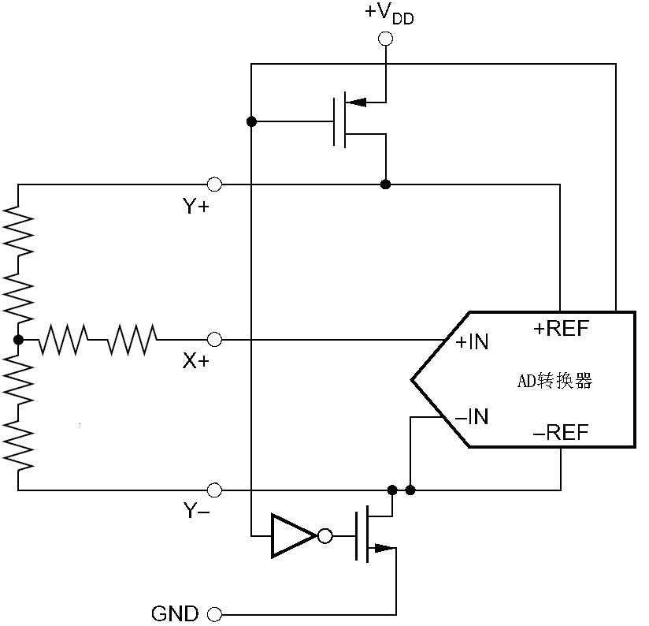
图5 差动基准示意图
按照图5使用差动模式就可以解决上述问题。+REF和-REF分别连接到Y+和Y-，在这种情况，转换结果是和供电电压成比例的。无论内部开关的电阻如何影响外部触摸屏的电阻，转换结果总是外部触摸屏的电阻的成比例。在差动模式下，整个转换周期内都要采用V_{DD}电压作为A/D转换器的基准电压，而不能采用内部基准电压。当单端模式下，可以在V_{REF}引脚使用的精确的基准电压来测量。在多数情况下，可以直接使用外部基准电压为AX2003提供供电，大多数基准可以为AX2003提供足够用的功耗，但是可能不能够为外部的触摸屏提供足够的驱动电流。

触摸屏的稳定时间
在某些应用中，触摸屏需要外接电容来滤除噪声（比如LCD面板和背光电路产生的噪声），外界电容作为低通滤波器来滤除这些噪声，但是当触摸屏被触摸时，外接电容会影响触摸屏的稳定时间，从而引起增益误差。造成这种问题是由于在ADC采样输入信号时，输入信号和基准电压还没有达到最终的稳定状态，另外基准电压在测量期间也可能会改变。为了解决这种稳定时间的问题，AX2003可以先配置为触摸屏驱动开启，在AD转换之前稳定。一般而言，I²C和芯片通信的时间足以使触摸屏达到稳定。

温度测量
在某些应用中，比如电池充电的情况下，需要测量芯片的温度。AX2003的温度测量技术是基于固定工作电流流过PN结的电压特性，二极管的正向工作电压V_{BE}具有特定的温度特性，已知25℃时的V_{BE}电压值，然后检测当温度变化时的V_{BE}电压，就可以得知环境温度。AX2003提供两种温度测量模式，第一种采用确定温度下的结电压作校正，只需要一个转换周期就可以知道环境温度。在这个测试周期期间二极管正向导通，正向结电压被AD转换器采样和地址C3 = 0, C2 = 0, C1 = 0和C0 = 0转换(参见表1 和图6 )。这个电压在25℃时，20μA的工作电流下为600mV,结电压的绝对值可能有几个毫伏的偏差，但是其温度系数保持一致为-2.1mV/℃。在样品完成测试后，已知室温的结电压可以被存储在存储器中，可以被用户用于校正。此种测试模式的分辨率为0.3℃/LSB。
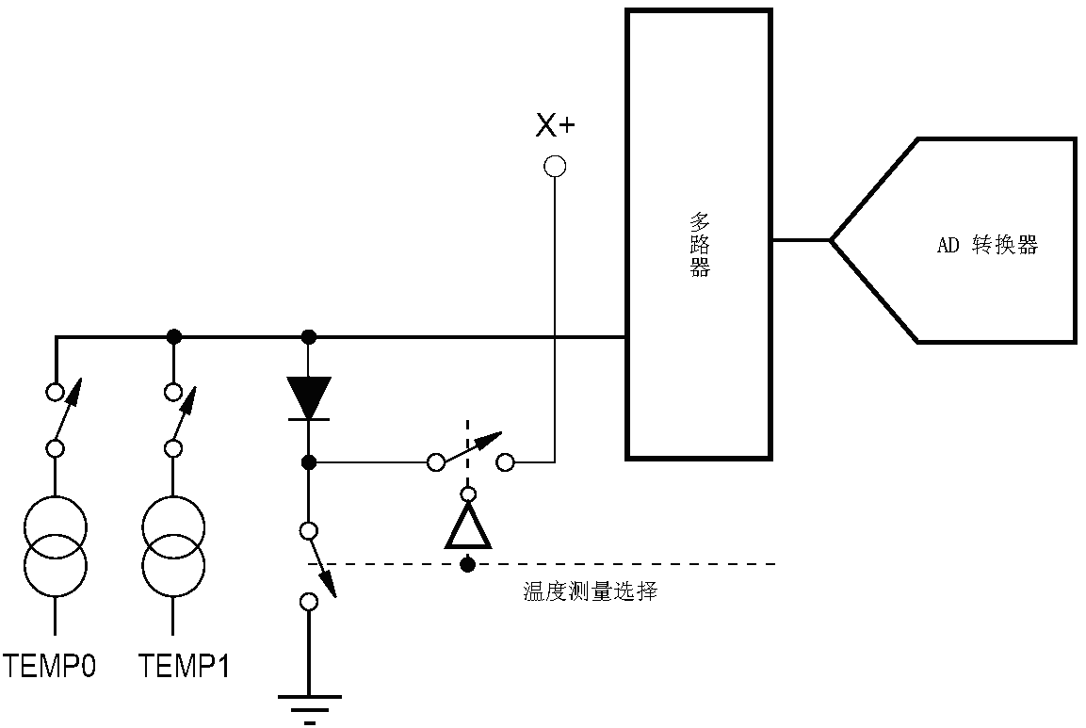
图6 温度测量原理图
第二种模式不需要已知的结电压作校正，但这种模式需要两次转换，其精度为2℃/LSB。这种模式要求一个带有地址为C3 = 0, C2 = 1, C1 = 0,和C0 = 0，以及91倍的大电流的第二次转换。在使用91倍偏置电流的第一次和第二次转换之间的电压差要求采用kT/q•1n（N）来表示，这里N是电流比例91，k为波尔兹曼常数（1.38054•10⁻²³电子伏特/开），q为电子电荷量（1.602189•10⁻¹⁹C），T为开尔文温度。这种模式能提供比第一种模式更好的绝对温度测量方法，但是牺牲了分辨率（1.6℃/LSB）。温度的计算公式如下：
°K = q • ΔV/(k • ln (N)) (1)
其中 ΔV = V (I₉₁) – V (I₁) (in mV)
°K = 2.573 °K/mV • ΔV
°C = 2.573 • ΔV(mV) – 273°K
注:由于二极管的偏置电流仅在采样模式中打开，因此不会引起功耗的显著增加，尤其在温度测量只是偶尔使用的情况下。

电池测量
AX2003增加的一个特色是能够检测稳压器（DC/DC转换器）另外一边的电池电压，如图7所示。电池电压的范围为0.5V到6V，当稳压器保持AX2003的工作电压在2.7V 、3.3V, 等。输入电压（V_{BAT1}或V_{BAT2}）经过四分之一的分压（如一个6.0V的电池电压分压为1.5V送入在A/D转换器中），这样简化了多路选择器和控制逻辑。为了降低功耗，它发生在控制位C3 = 0, C2 = 0, C1 = 1,和C0 = 0 （V_{BAT1}）或C3 = 0, C2 = 1, C1 = 0,和C0 = 1（V_{BAT2}）被保留之后，AX2003控制位和配置之间的关系参见表1和表2。
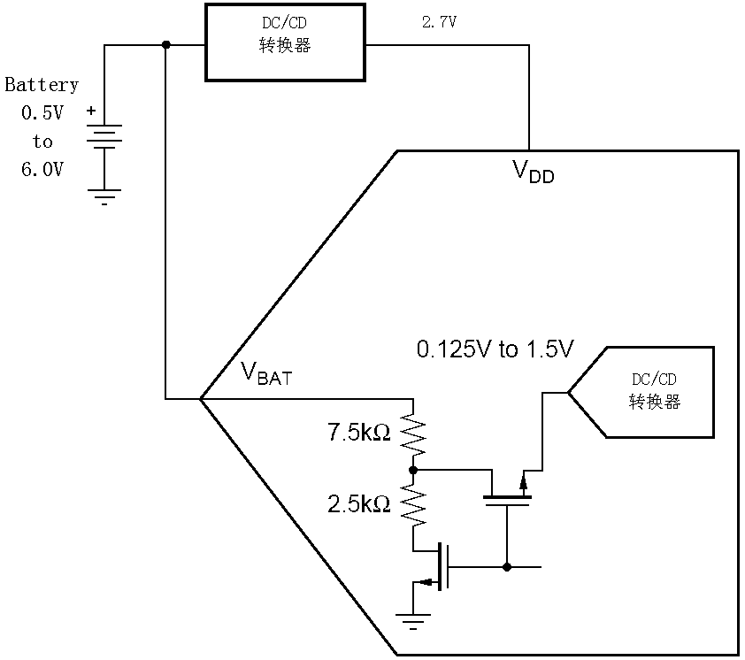
图7 电池检测原理图

压力测量
AX2003还可以测量接触压力，为了确定是笔接触还是手指接触，需要测量接触压力。压力测量不需要特别高的性能，推荐使用8位分辨率转换模式。然而，计算将会采用12位分辨率模式。测量压力有几种不同的方法，AX2003支持两种，下面就说明测量过程：其一，通过已知的X平面的电阻，测量触摸屏的X坐标，Z1坐标和Z2坐标,按照图8所示 。使用公式(3)计算:
R_{TOUCH} = R_{X– plate} •$\frac{X−\text{Position}}{\text{4096}}\left(\frac{Z_{2}}{Z_{1}}−1\right)$ (2)
其二，通过一直得X平面和Y平面的电阻，测量X坐标，Y坐标和Z1坐标，采用公式(3)计算：
R_{TOUCH} =$\frac{R_{X−\text{plate}}⋅X−\text{Position}}{\text{4096}}\left(\frac{\text{4096}}{Z_{1}}−1\right)$
$−R_{Y−\text{plate}}\left(1−\frac{Y−\text{Position}}{\text{4096}}\right)$ (3)
数字接口
AX2003支持I²C串行总线和所有三种定义模式的数据传输协议：标准、快速和高速。将数据送到总线的器件定义位发送装置，接收数据的器件定义为接收装置。控制总线的器件称为主控，被控制的器件成为被控。总线必须由一个产生串行时钟的主控制器控制，控制总线访问，以及产生启动和停止的状态。AX2003在I²C总线上作为受控单元使用。到总线的通信是通过开漏输入/输出管脚SDA和SCL。如图9所示，定义了以下这些总线协议：
- 仅当总线不忙时开始传输数据。
- 当数据传输时，只要在时钟高电平，数据线必须保持稳定。因为在时钟高电平如果数据线出现变化将会作为控制信号而中断。
因此，定义了以下总线状态：
总线空闲：数据和时钟都为高电平。
开始传输数据：当时钟为高电平，数据线的状态出现从高到低变化，定义为开始状态。
停止传输数据：当时钟为高电平，数据线的状态出现从低到高变化，定义为停止状态。
数据有效：当在开始条件之后，数据线上的数据在时钟脉冲为高电平保持稳定。每个时钟周期可以传输一位数据。
数据传输是在开始状态和停止状态之间进行的。在开始和停止之间传输的数据位数不限，由主控器件决定。数据采用串行传输，接收器件每接收八位数据都要发送一位确认信号回执给发送器件。
在I²C总线的详细说明中，定义了标准模式（standard mode 100KHz）、快速模式（fast mode 400kHz）和高速模式（high-speed mode 3.4MHz），AX2003可在所有三种模式下工作。
确认有效：接收器件每接收一个字节都必须产生一个确认信号回执给发送器件，因此，在通信过程中主控器件必须产生一个与此确认信号相联系的额外的时钟脉冲。
一个接收器件必须在确认时钟周期中将SDA数据线下拉为低电平，使得在该周期的时钟高电平期间SDA线一直保持为低电平，当然，必须算上建立和保持时间。接收器件不需要在接收最后一个字节后发送确认信息。因为在这种情况下，接收器件必须置数据线为高电平以使得主控产生结束条件。
图9显示了数据传输如何在I²C总线上完成的详细情况。使用R/$\overline{W}$位可以使用两种类型的数据传输：
- 从主控器件向受控器件发送数据。
由主控器件发送的第一个字为受控器件地址，接下来是一系列的数据字，受控器件在接收到地址和每个数据字节之后返回一个确认位。

- 受控器件向主控器件发送数据。
第一个字节（受控地址）由主控器件发送，然后受控器件返回一个确认位。接下来，受控器件将数据字发送给主控器件。除最后一个字节外，受控器件每发送一个数据字后都会接收到主控器件返回的一个确认位。接收到后一个字节后，不需确认。
主控器件产生所有的串行时钟脉冲和开始、停止状态。每个传输由一个停止状态或一个重复的开始状态结束。因为一个重复的开始状态也是下一个串行传输的开始，而总线不得空闲。
AX2003可能在以下两种模式下运行：
- 受控接收模式：
串行数据和时钟通过SDA端口和SCL端口接收。在每个字节接收到之后，发送一个确认位。开始和停止状态被识别为串行传输的开始和结束。地址识别在受控地址和方向位的接收之后由硬件执行。

- 受控传输模式：
第一个字节（受控地址）的接收和处理同受控接收模式一样。然而，在这种模式下方向位将会指明传输方向同受控接收模式相反。在串行时钟SCL的控制下，AX2003将数据逐位的放在SDA信号线上，每传输八位，由主控产生一个确认信号，最后一个字节不需要主控确认。由开始和停止状态识别串行传输的开始和结束。
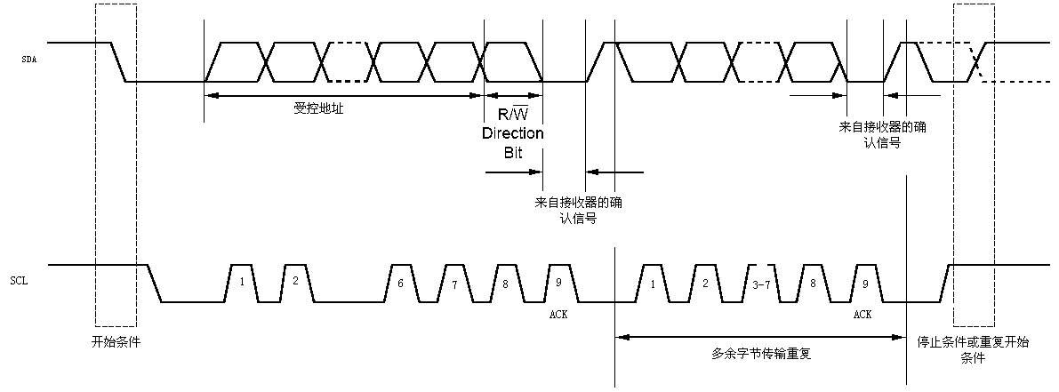
图9 I²C总线协议
地址字
如图10所示，地址字是受控器件接收到的紧接开始状态而来的主控器件发送的第一个信号。受控地址的前5位（MSBs）被设置为10010，接下来的两位为器件选择位：A1和A0。芯片A1-A0脚确认那个AX2003的地址被选中。A1和A0组合共四种不同的状态，因此，可以同时采用4个器件在总线上。
MSB LSB
1 | 0 | 0 | 1 | 0 | A1 | A0 | R/$\overline{W}$
图 10 地址字
A1-A0地址输入可以接V_{DD}或接地，地址字的最后一位（R/$\overline{W}$）定义了将要执行的操作。置为“1”选择为读操作，“0”为写操作。紧跟开始状态，AX2003检测正在SDA总线上传输的器件标识，接收到10010代码，相应的器件地址位，R/$\overline{W}$位，受控器件输出确认信号到SDA线上。

控制字
AX2003的运行模式受控制字决定，如图11所示。
MSB LSB
C3 | C2 | C1 | C0 | PD1 | PD0 | M | X
图11 控制字
器件控制字的各位定义如下：
- C3-C0：模拟输入通道选择位，设置通道地址以及设定AX2003的测量模式（见表1）。
C3 | C2 | C1 | C0 | 功能 | ADC输入 | X-驱动 | Y-驱动 | 基准模式
0 | 0 | 0 | 0 | TEMP0测量 | TEMP0 | 关闭 | 关闭 | 单端
0 | 0 | 0 | 1 | VBAT1测量 | VBAT1 | 关闭 | 关闭 | 单端
0 | 0 | 1 | 0 | IN1测量 | IN1 | 关闭 | 关闭 | 单端
0 | 0 | 1 | 1 | 保留 | - | - | - | 单端
0 | 1 | 0 | 0 | TEMP1测量 | TEMP1 | 关闭 | 关闭 | 单端
0 | 1 | 0 | 1 | VBAT2测量 | VBAT2 | 关闭 | 关闭 | 单端
0 | 1 | 1 | 0 | IN2测量 | IN2 | 关闭 | 关闭 | 单端
0 | 1 | 1 | 1 | 保留 | - | - | - | 单端
1 | 0 | 0 | 0 | 激活X-驱动 | - | 开启 | 关闭 | 差动
1 | 0 | 0 | 1 | 激活Y-驱动 | - | 关闭 | 开启 | 差动
1 | 0 | 1 | 0 | 激活Y+，X-驱动 | - | X-开启 | Y+开启 | 差动
1 | 0 | 1 | 1 | 保留 | - | - | - | 差动
1 | 1 | 0 | 0 | 测量X坐标 | Y+ | 开启 | 关闭 | 差动
1 | 1 | 0 | 1 | 测量Y坐标 | X+ | 关闭 | 开启 | 差动
1 | 1 | 1 | 0 | 测量Z1坐标 | X+ | X-开启 | Y+开启 | 差动
1 | 1 | 1 | 1 | 测量Z2坐标 | Y- | X-开启 | Y+开启 | 差动
表1 可能的各种输入组合
- PD1-PD0：省电模式选择位，（见表2）。
ADC的内部基准电压可单独开启或关闭。这样可以允许增加额外的时间用于内部基准电压稳定到它的最终值后进行一个转换。如果内部基准掉电则需要确认有额外的唤醒时间。同样要注意当在控制字最后出现一个停止信号或重复的开始信号时内部基准掉电的状态是被锁定在内部的。因此，为了关闭内部基准，在完成转换后要求将PD1＝0写入AX2003。
推荐在每个控制字设置PD0＝0来使得有可能达到最小功耗。如果要逐个多次测量X-与Y-和Z-坐标，比如要计算平均值，PD0＝1将会在每个转换周期的最后使触摸屏驱动开启。
- M：模式位，如果M为0，选择12位模式，如果M为1，则选择8位模式。
- X：不考虑。
PD1 | PD0 | $$\overline{\text{PENIRQ}}$$ | 描述
0 | 0 | 启用 | 转换间省电
0 | 1 | 禁用 | 内部基准关闭，ADC开启
1 | 0 | 启用 | 内部基准开启，ADC关闭
1 | 1 | 禁用 | 内部基准开启，ADC开启
表2 省电模式选择
当AX2003上电时，需要写入省电模式控制字来保证这个部分进入省电模式来达到最低功耗，因此，在上电的瞬间，应该有一个配置PD1＝PD0＝0的控制字，这样器件才会处于最低功耗模式，即转换间省电模式。

开始转换/写循环
当主控器件设置相应AX2003的地址及R/$\overline{W}$＝0时，该AX2003发出一个确认信号。如图10所示。
当主控器件接收到从AX2003发出的确认位，主控器件向受控器件写一个命令字。当受控器件接收到命令字，受控器件发出另外一个确认位。然后，主控器件发出一个重复的开始信号或一个停止信号结束写周期，如图12所示。
如果主控器件在发送停止信号或重复的开始信号之前，再次发送额外的命令，AX2003将不能确认这些字节。
当C3到C0时钟输入，AD转换器的输入通道选择器会选择通道。如果被选择的通道是X-，Y-，或Z-坐标测量，相应的驱动将会在获取周期开始时打开。
当R/$\overline{W}$＝0，一旦控制字的C0位锁定，输入采样获取周期从SCL的下降沿开始，而且在出现一个停止信号和重复的开始信号时结束。AD转换在获取周期后即开始，当转换周期开始后多路选择器的输入被禁用。但是，如果正在测量X-，Y-，或Z-坐标，则各自的触摸屏驱动在转换周期将保持开启状态。一个完整的写循环如图12所示。
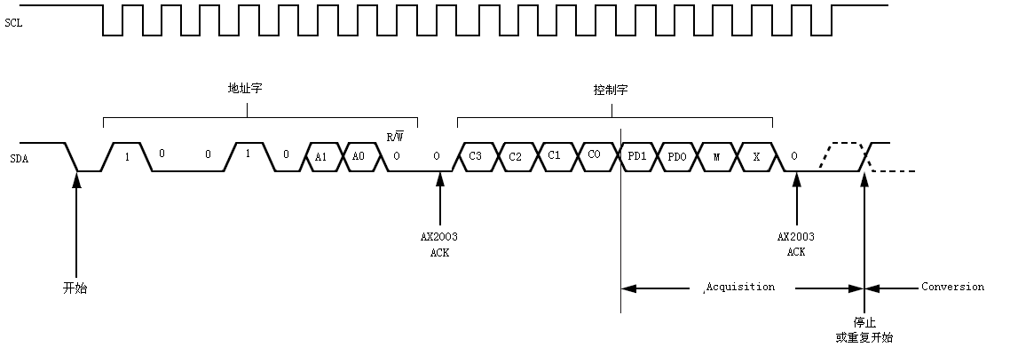
图12 完整的I²C串行写入传输
读取一个转换/读循环
为了达到最好的状态，当一个AD转换正在进行时，I²C总线应该保持空闲状态。这样可以防止数字时钟噪声影响AX2003的位检测。主控器件应该至少在准备从AX2003中读取数据前等待10μS以实现最好的转换效果。然而，如果在并不需要一个全12位的转换时，主控器件从受控器件读取数据之前不需要等待一个完整的转换结束。
当主控器件发出一个R/$\overline{W}$＝1的地址字(见图10)的开始信号后开始进行数据访问。一旦第八位被接收，而且地址吻合，受控器件将发出一个确认信号。串行数据的第一个字节（D11-D4，最高有效位）将会跟随。
当受控器件发出第一个字节后，将会释放SDA线以便让主控器件发出一个确认信号。受控器件在收到主控器件的确认信号后再发送串行数据的第二个字节（D3-D0，后接4个0）。第二字节后主控器件不需要回执确认信号，这样来表示数据字最后一位已被接收。如果主控器件确认第二个数据字节，读取动作会被重复执行。这在12位和8位模式下都会出现。主控器件将发出一个停止信号，结束读循环，如图13所示。
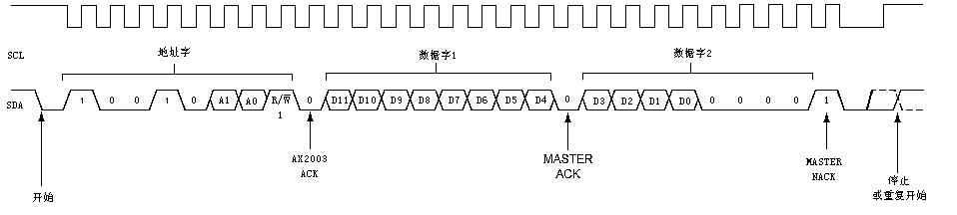
图13 完整的I²C读传输
I2C高速运行
AX2003可以工作在高速I²C状态下。为了实现这一点，SCL上的简单上拉电阻必须变为有源上拉，如同在I²C详细说明里推荐的。I²C总线默认会在标准和快速模式下运行。紧跟一个开始信号，主控器件将会发送00001XXX代码，而受控器件不确认这组代码。这样，总线就在高速模式下工作。总线将会保持在高速模式直到出现一个停止状态。因此，为了最大的吞吐率，只有重复的开始信号应该用来标识不同的转换。
AX2003可能在读取前没有完成转换， AX2003需要拉长串行时钟周期直到已转换的数据在内部的移位寄存器上存储为止。一旦数据被锁定，AX2003将释放时钟线所以主控可以接收转换数据。一个完整的高速转换循环如图14所示。
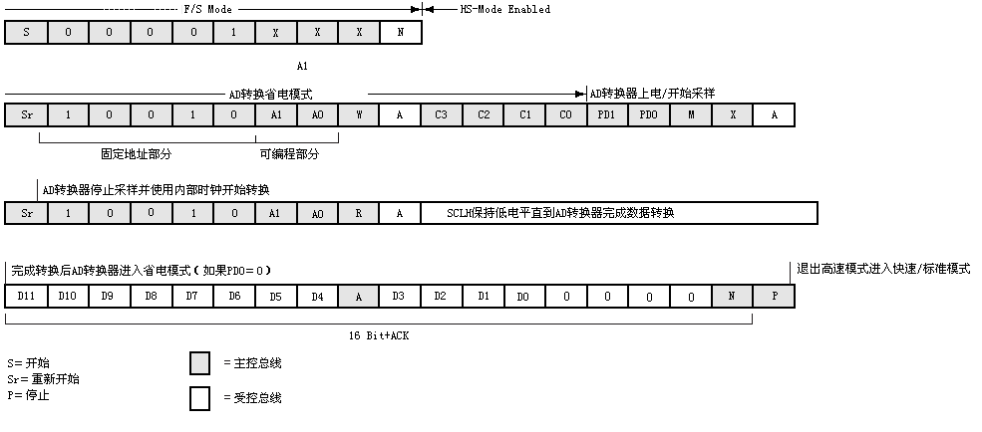
图14 高速I²C模式转换
数据格式
AX2003 是以二进制格式连续的输出数据,如图15所示 。这个图显示了在理想输入电压下输出的理想编码, 不包括垂距、获取, 或噪声的作用。
8位转换
AX2003当在需要较快的转换速率和转换结果不是那么重要时，可以采用AX2003的8位的转换模式。在8位的转换模式下，可以只靠发射一个数据字节就可以读取一个转换结果。
在8位的转换模式下，可以节省4个时钟周期而且节省数据传送时间，这样就导致更少的时钟单元以及更低的功耗。
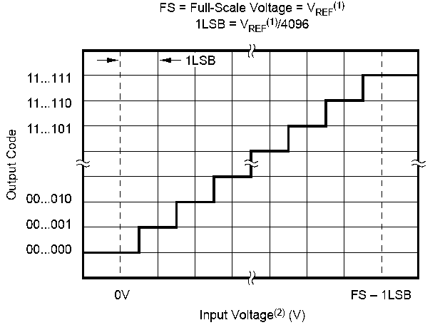
图15 理想的输入电压和输出编码
典型特性曲线
（除特别说明外，工作温度-40℃～85℃，V_{DD}=2.7V，内部基准V_{REF}=2.5V，I²C总线频率3.4MHz，12位分辨率模式）
工作电流 vs 温度 工作电流 vs V_{DD}
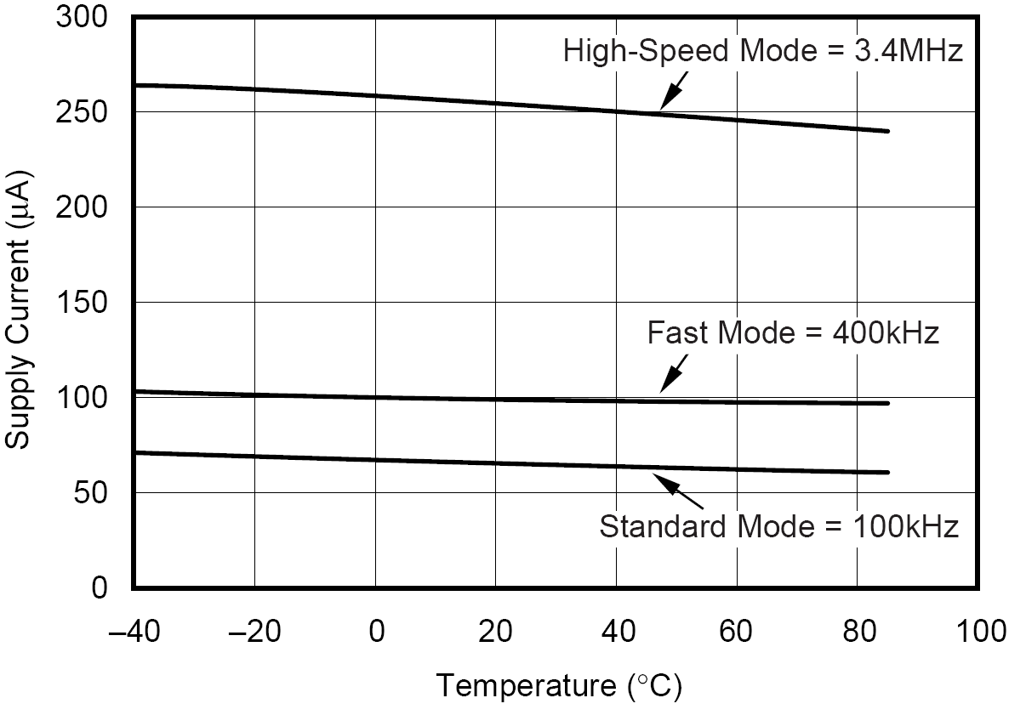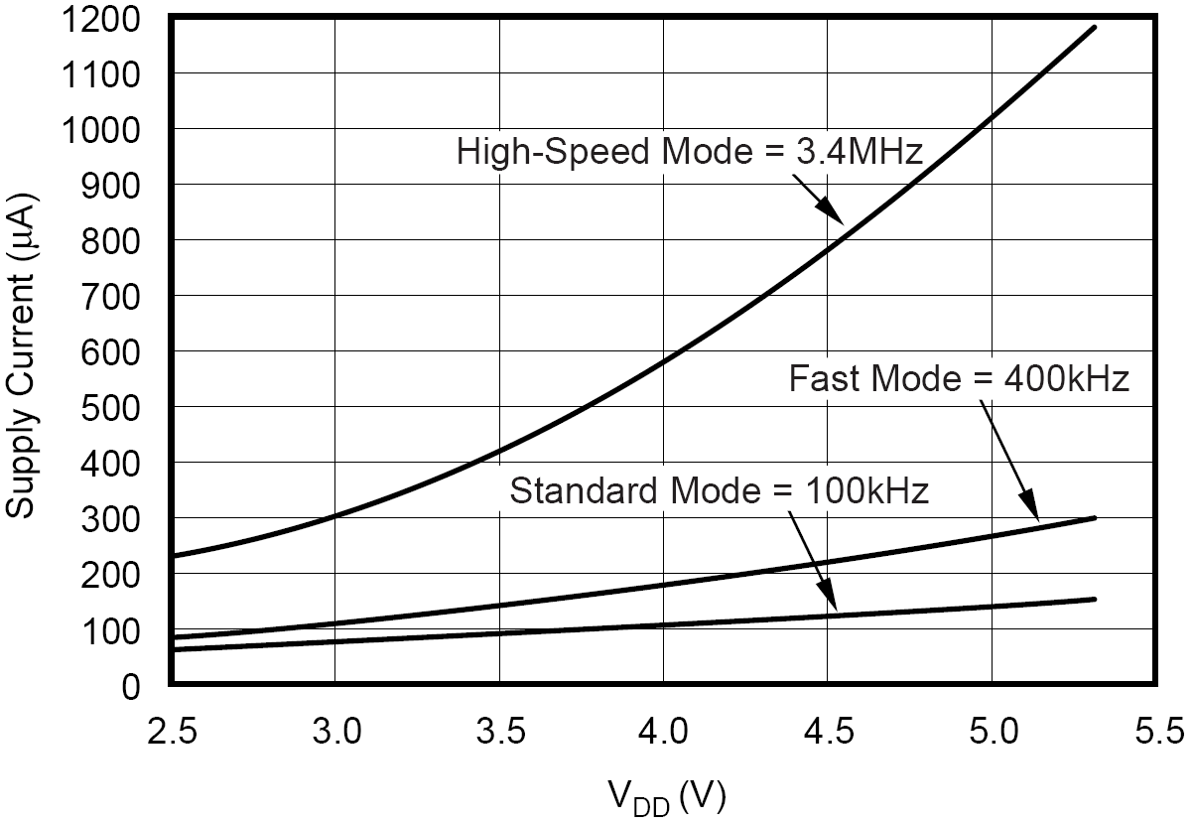
工作电流 vs I²C总线频率 工作电流（省电模式） vs V_{DD}
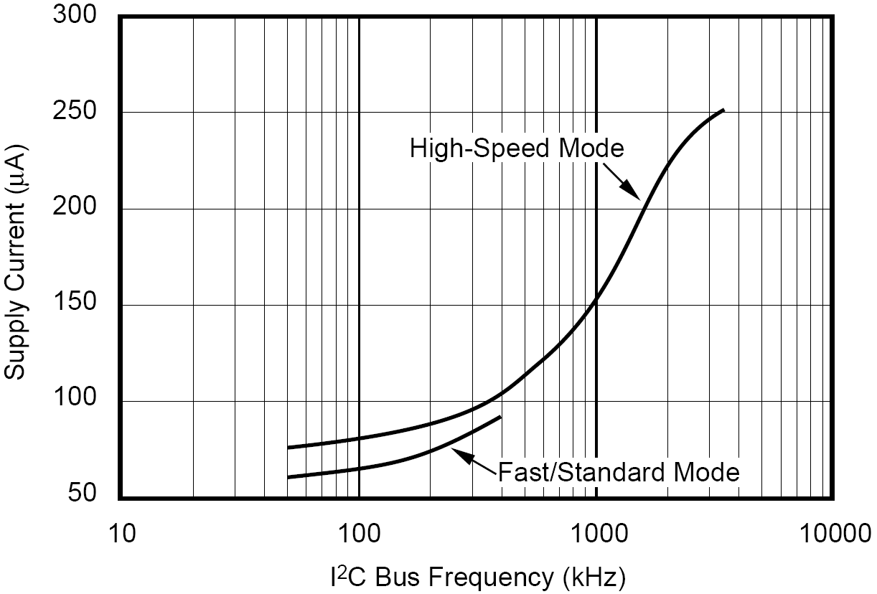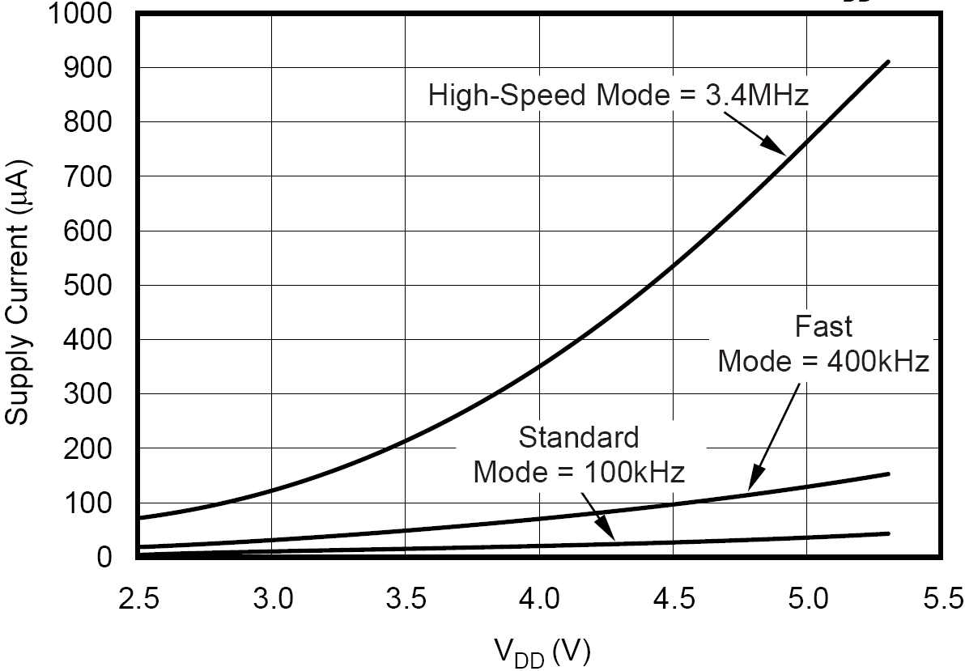
省电模式工作电流 vs 温度 增益 vs 温度
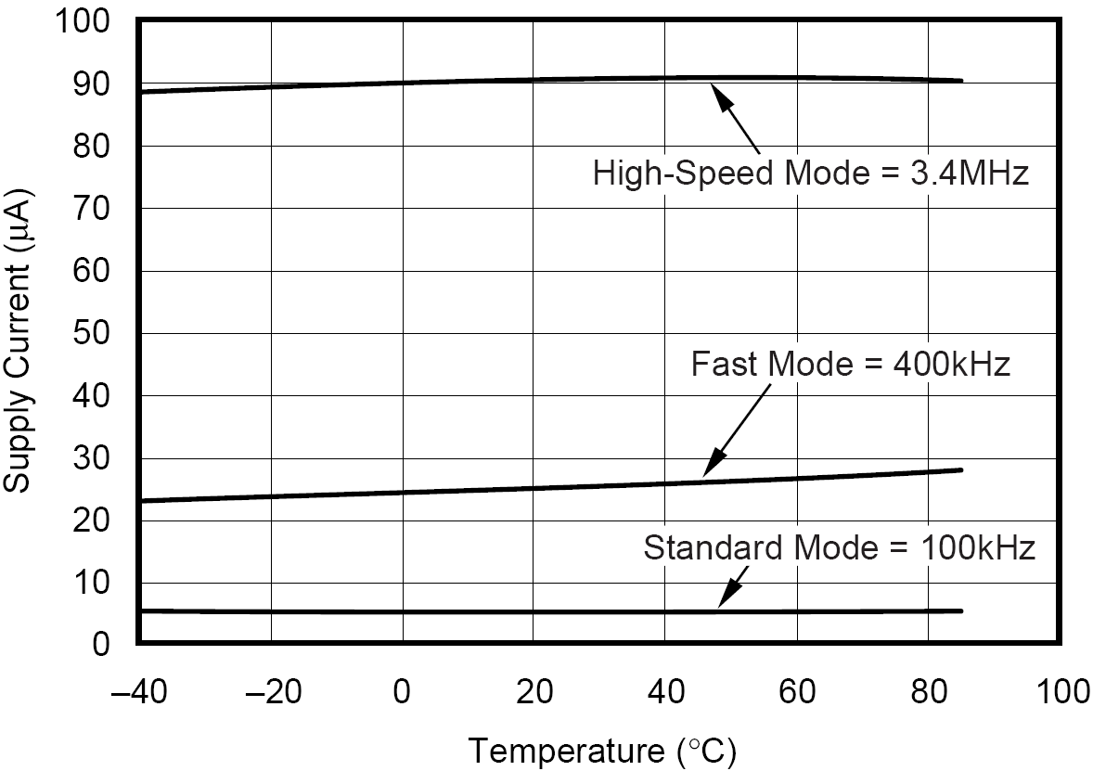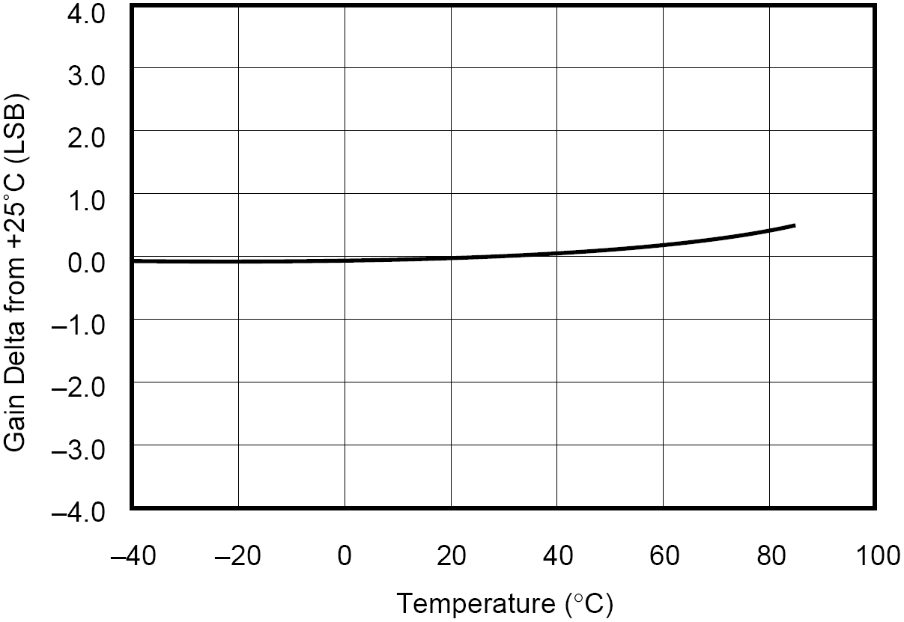
失调 vs温度 基准电流 vs 温度
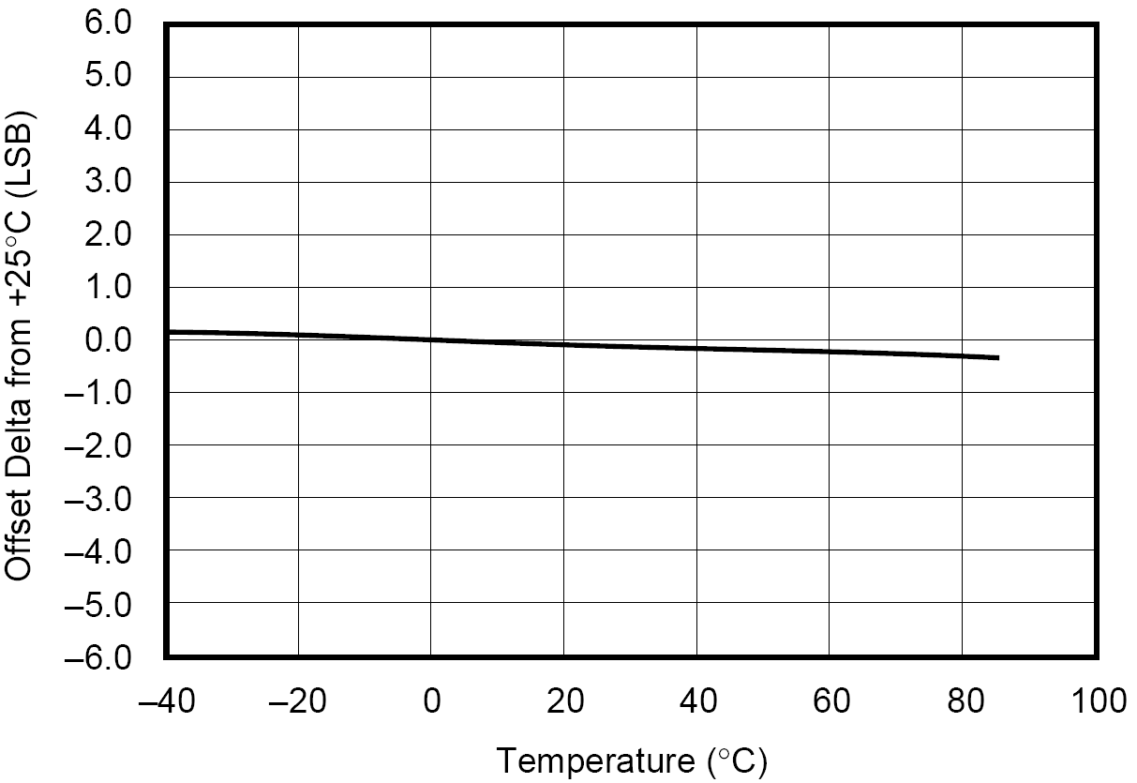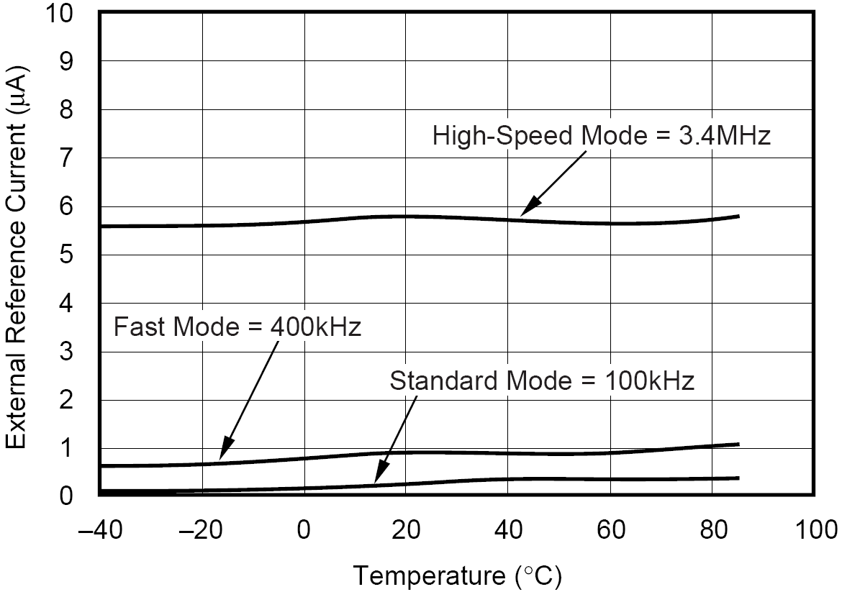
开关导通电阻 vs +V_{DD} 开关导通电阻 vs 温度
(X+, Y+: +V_{DD} to Pin; X–, Y–: Pin to GND) (X+, Y+: +V_{DD} to Pin; X–, Y–: Pin to GND)
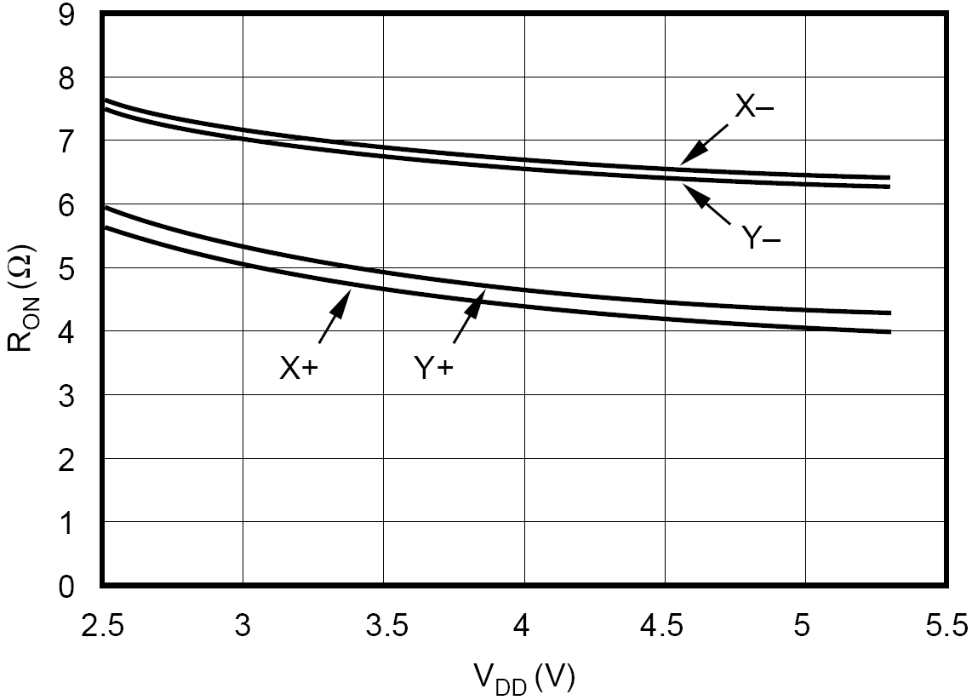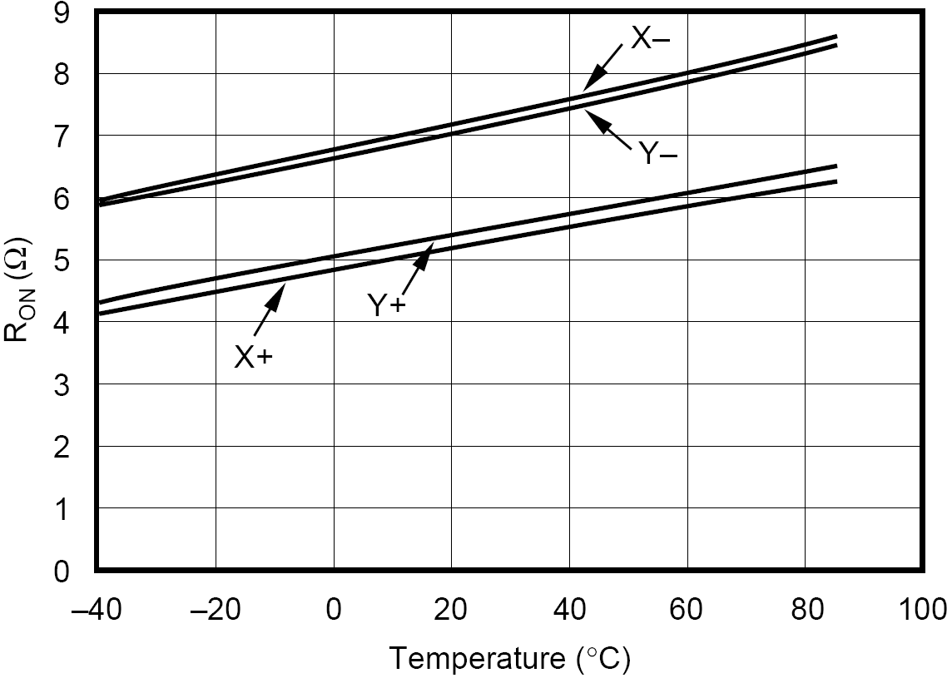

内部V_{REF} vs温度 内部 V_{REF} vs +V_{CC}
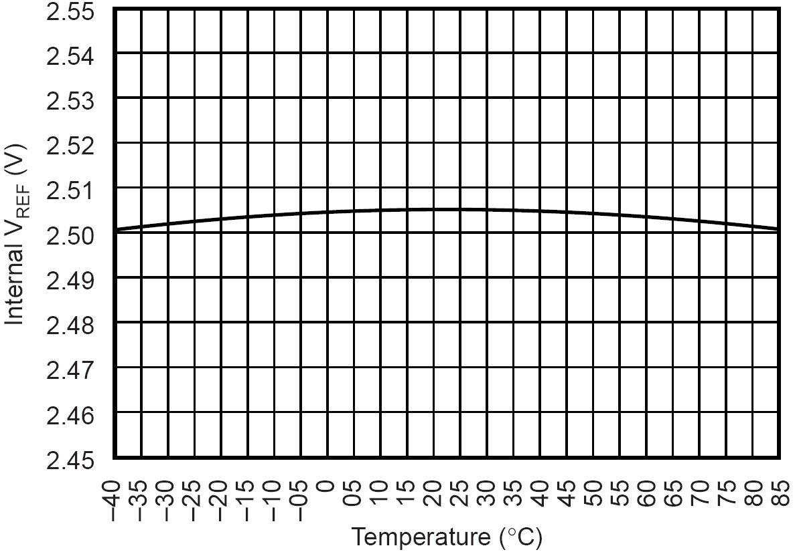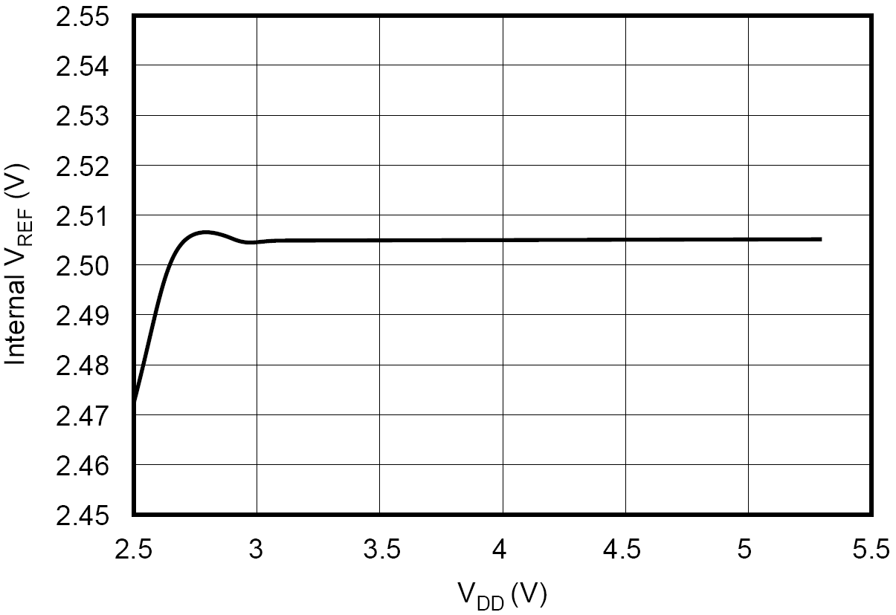
TEMP 二极管工作电压 vs 温度 TEMP0 二极管工作电压 vs +V_{DD}
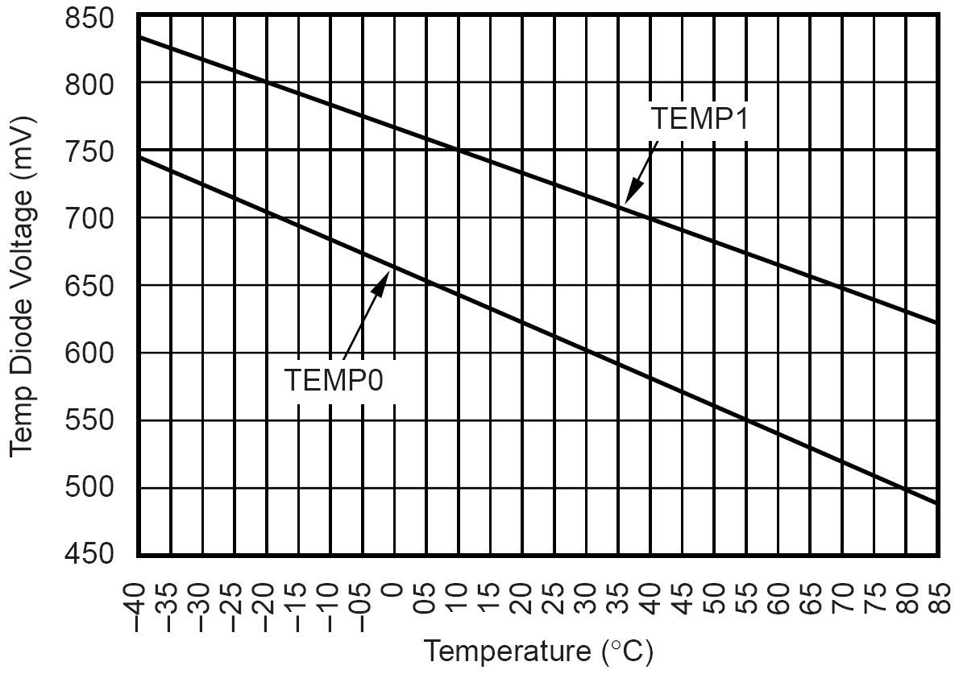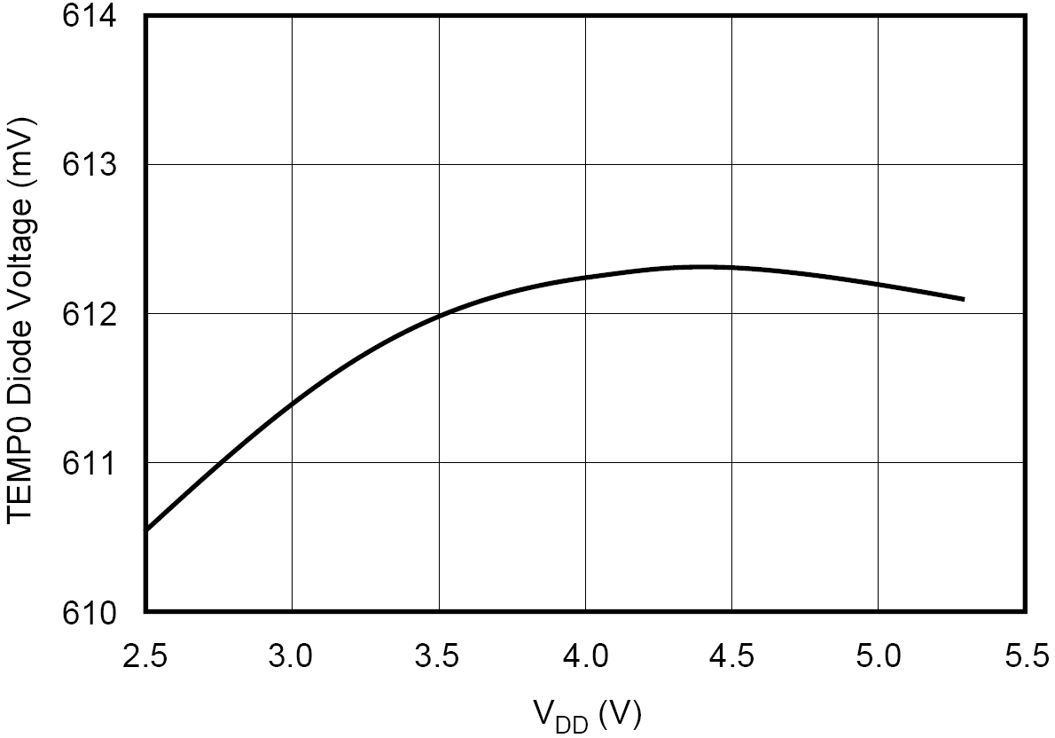
TEMP1 二极管工作电压 vs +V_{DD}
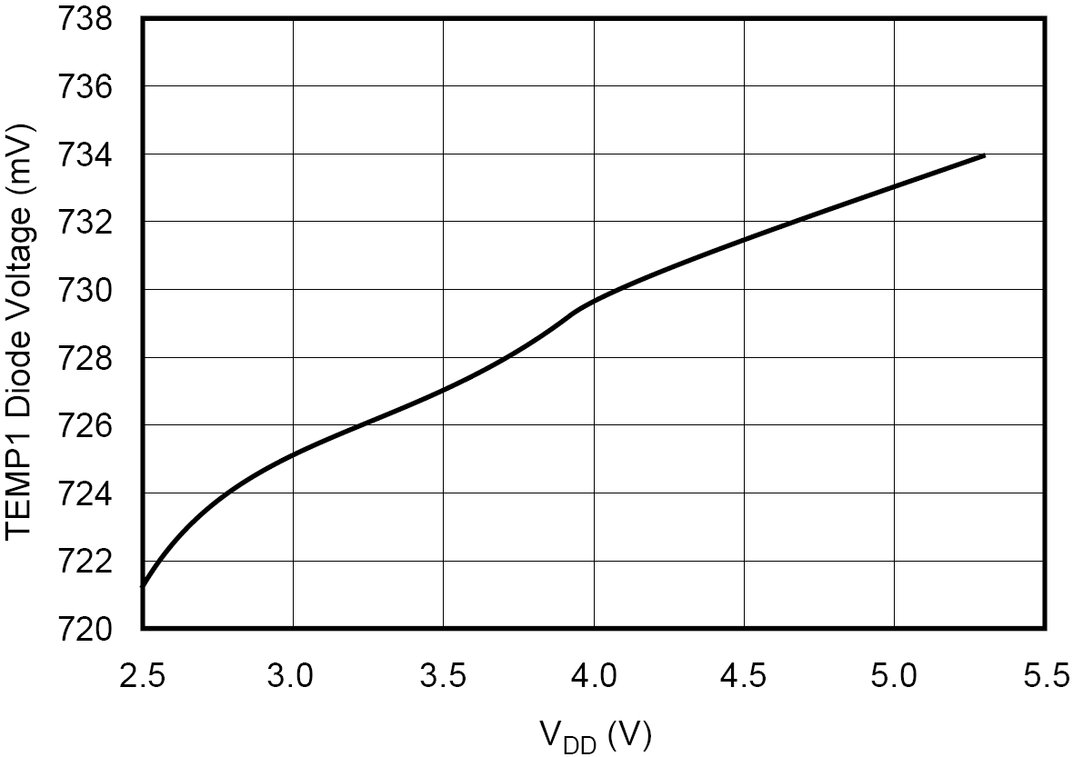

产品的典型应用
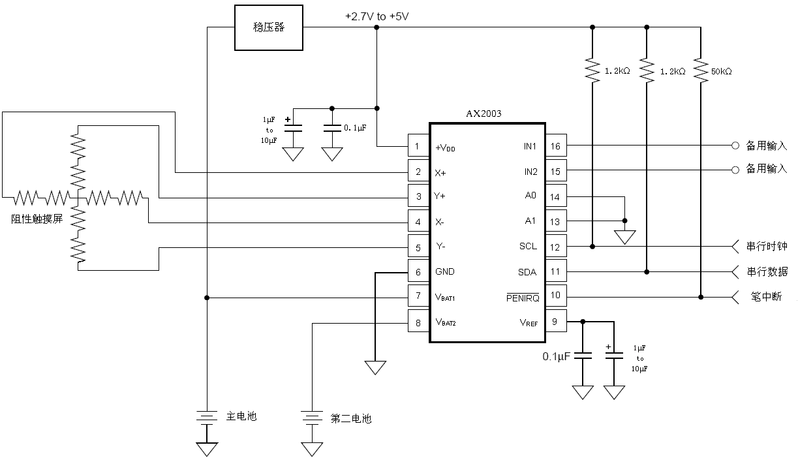
AX2003典型应用图

封装示意图
